母親と子どもが公園に遊びに来ていました。夕方になり、食事の準備も気になり始めたので、友達と砂遊びをしている子どもに「そろそろ帰ろう」と声をかけましたが、子どもは砂遊びに夢中、なかなか帰ろうとしません。もう少しで砂のトンネルが完成しそうです。「あとちょっとだね」と友達と声をかけ合っています。少しイライラしながら、「早く帰ろう」ともう一度声をかけた時、母親のスマホにメッセージが届き、しばらくそのやり取りに時間がかかりました。

スマホでのやり取りが終わって、ふと顔を上げると、目の前に子どもが笑顔で立っています。トンネルが完成したようです。「見て、トンネルがついにつながったよ。すごいでしょう。ああ、楽しかった。お母さん、そろそろおうちに帰らない？」と、目を輝かせながら話しかけてきます。

満足した表情の子どもと手をつないで、母親は嬉しそうに家に帰っていきました。

【 エピソード 】

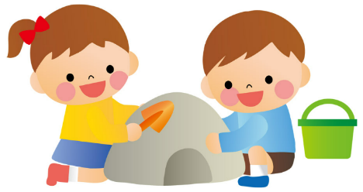

**ワーク１**

**●　エピソードを読んで考えてみましょう。**

**・このとき母親は、どんな気持ちでしょうか。**

**・このとき子どもは、どんな気持ちでしょうか。**

**●　日頃の生活の中で、お子さんが何かに夢中になったり、自ら挑戦したりしている姿を見たこと**

**はありますか。**

**・お子さんは、何に取り組んでいましたか。その時、どんな様子でしたか。**

**・保護者の方はどんな思いを抱きましたか。**

**・その時のお子さんの気持ちや考えはどうだったと思いますか。**

**ワーク２**

**●　お子さんとの関わりの中で、これから心がけてみようと思ったこと、大切にしようと思った**

**ことなどを書き出して、グループで交流しましょう。**

**（日頃の声のかけ方や我が家の子育てポイントなど、もうすでに取り組まれていることでもかま**

**いません。）**

**ふりかえり**

**●　本日の話し合いの中で、「これはできそう」とか「これをやってみよう」と思うことを、一つだけ選んで書いてみましょう。**

